Категории несовершеннолетних, которые могут быть помещены в центр временного содержания несовершеннолетних правонарушителей органов внутренних дел, основания их помещения

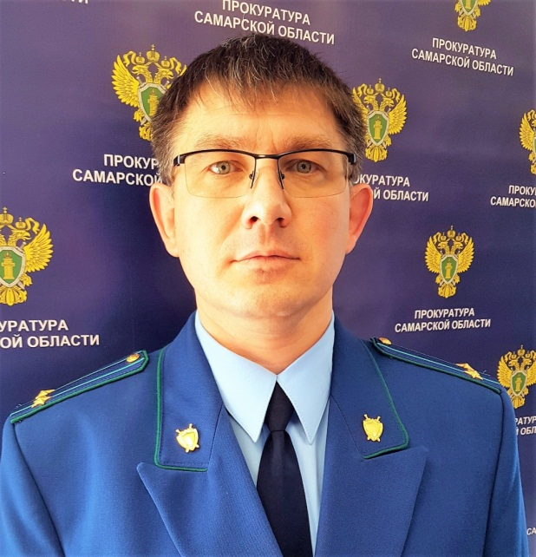
Ситуацию комментирует прокурор Исаклинского района Самарской области Павел Грибов.

Центр временного содержания несовершеннолетних правонарушителей органов внутренних дел (далее по тексту - ЦВСНП) находится в непосредственном подчинении МВД РФ, главных управлений внутренних дел и управлений внутренних дел субъектов РФ.
Согласно ч. 1 ст. 22 Федерального закона от 24.06.1999 № 120-ФЗ «Об основах системы профилактики безнадзорности и правонарушений несовершеннолетних» основными задачами ЦВСНП являются:
- обеспечение круглосуточного приема и временное содержание несовершеннолетних правонарушителей в целях защиты их жизни, здоровья и предупреждения повторных правонарушений;
- проведение индивидуальной профилактической работы с доставленными несовершеннолетними, выявление среди них лиц, причастных к совершению преступлений и общественно опасных деяний, а также установлению обстоятельств, причин и условий, способствующих их совершению, и информирование об этом соответствующие органы внутренних дел и другие заинтересованные органы и учреждения;
- доставление несовершеннолетних в специальные учебно-воспитательные учреждения закрытого типа, а также осуществляют в пределах своей компетенции другие меры по устройству несовершеннолетних, содержащихся в указанных учреждениях.
В центры временного содержания для несовершеннолетних правонарушителей органов внутренних дел могут быть помещены несовершеннолетние:
1) направляемые по приговору суда или по постановлению судьи в специальные учебно-воспитательные учреждения закрытого типа;
2) временно ожидающие рассмотрения судом вопроса о помещении их в специальные учебно-воспитательные учреждения закрытого типа в случаях, предусмотренных пунктом 6 статьи 26 настоящего Федерального закона;
3) самовольно ушедшие из специальных учебно-воспитательных учреждений закрытого типа;
4) совершившие общественно опасное деяние до достижения возраста, с которого наступает уголовная ответственность за это деяние, в случаях, если необходимо обеспечить защиту жизни или здоровья несовершеннолетних или предупредить совершение ими повторного общественно опасного деяния, а также в случаях, если их личность не установлена, либо если они не имеют места жительства, места пребывания или не проживают на территории субъекта Российской Федерации, где ими было совершено общественно опасное деяние, либо если они проживают на территории субъекта Российской Федерации, где ими было совершено общественно опасное деяние, однако вследствие удаленности места их проживания не могут быть переданы родителям или иным законным представителям;
5) совершившие правонарушение, влекущее административную ответственность, до достижения возраста, с которого наступает административная ответственность, в случаях, если личности несовершеннолетних не установлены, либо если они не имеют места жительства, места пребывания или не проживают на территории субъекта Российской Федерации, где ими было совершено правонарушение, либо если они проживают на территории субъекта Российской Федерации, где ими было совершено правонарушение, однако вследствие удаленности места их проживания не могут быть переданы родителям или иным законным представителям;
6) совершившие правонарушение, влекущее административную ответственность в случаях, если их личность не установлена, либо если они не имеют места жительства, места пребывания или не проживают на территории субъекта Российской Федерации, где ими было совершено правонарушение, либо если они проживают на территории субъекта Российской Федерации, где ими было совершено правонарушение, однако вследствие удаленности места их проживания не могут быть переданы родителям или иным законным представителям.
Основаниями помещения несовершеннолетних в центры временного содержания для несовершеннолетних правонарушителей органов внутренних дел являются приговор суда или постановление судьи - в отношении несовершеннолетних или постановление судьи.
Срок пребывания несовершеннолетнего в ЦВСНП ограничен 30-ю сутками, однако в исключительных случаях по постановлению суда указанный срок может быть продлен до 45 суток.
Организации деятельности ЦВСНП регулируется Приказом МВД России от 01.09.2012 № 839 «О совершенствовании деятельности центров временного содержания для несовершеннолетних правонарушителей».

17.11.2020

